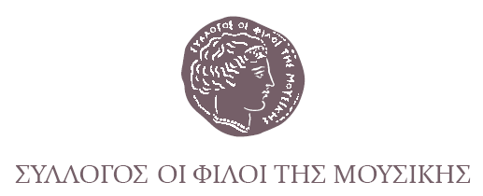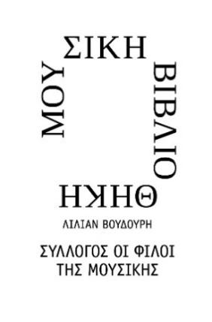

Αθήνα, 17 Μαΐου 2024
ΔΕΛΤΙΟ ΤΥΠΟΥ

To Αρχείο του Καλλιτεχνικού Γραφείου Αθηνών
στη Μουσική Βιβλιοθήκη «Λίλιαν Βουδούρη» του Συλλόγου Οι Φίλοι της Μουσικής

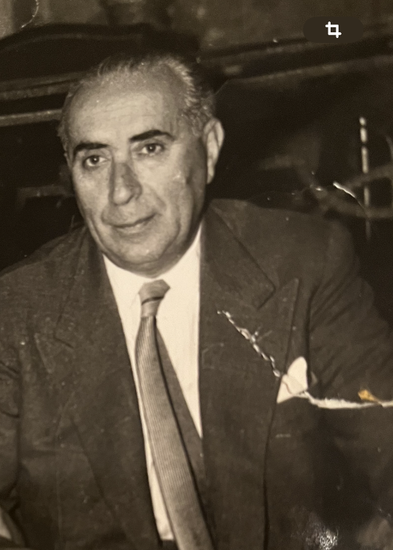
Ένα πολύ σημαντικό αρχείο για την ιστορία της ελληνικής μουσικής δημιουργίας στον 20ό αιώνα περιήλθε πρόσφατα στο Αρχείο Ελληνικής Μουσικής της Μουσικής Βιβλιοθήκης του Συλλόγου Οι Φίλοι της Μουσικής στο Μέγαρο Μουσικής.
Πρόκειται για το εντυπωσιακά πλούσιο αρχείο του Καλλιτεχνικού Γραφείου Αθηνών (1936-1965) του Γεώργιου Κουράκου, το οποίο έδωσε την ευκαιρία στο αθηναϊκό και το πανελλήνιο κοινό να ακούσει σημαντικούς ξένους καλλιτέχνες στις συναυλίες που οργάνωσε επί 30 χρόνια. Παράλληλα, πολλοί Έλληνες καλλιτέχνες εμφανίστηκαν, μέσω του γραφείου, σε αίθουσες συναυλιών ανά τον κόσμο.

Το αρχείο περιήλθε στη Μουσική Βιβλιοθήκη μετά από δωρεά της κληρονόμου του κας Μαριάννας Κουράκου-Μοίρα τον Φεβρουάριο του 2024. Περιλαμβάνει πολύτιμο υλικό, έγγραφα, φωτογραφίες, προγράμματα κ.ά. σχετικά με τη πλούσια δραστηριότητα του Καλλιτεχνικού Γραφείου Αθηνών, το οποίο λειτούργησε από το 1936 έως το 1965.
Ο ιδρυτής του Καλλιτεχνικού Γραφείου Γεώργιος Κουράκος γεννήθηκε στο Λαύριο το 1902, εγκαταστάθηκε με την οικογένειά του στην Αθήνα το 1920 όπου απασχολήθηκε σε διάφορες εμπορικές δραστηριότητες. Επιστρατεύθηκε το 1921 και στην συνέχεια ασχολήθηκε συνεταιρικά με την παραγωγή σιγαρέτων. Το 1927 παντρεύθηκε την Φωτεινή Τσούκα και απέκτησε ένα γιο τον Παναγιώτη. Αμέσως μετά η μεγάλη του αγάπη για την μουσική τον οδήγησε στην Παλλάδιο Χορωδία, στην οποία συμμετείχε ως χορωδός (τενόρος) και έλαβε μέρος και σε μελοδράματα όπως Τα παραμύθια του Χόφμαν, έχοντας ως προσωπική του δασκάλα στην φωνητική τη γνωστή σοπράνο Μάγγη Καρατζά. Πήρε επίσης μέρος στη διοίκηση της Παλλαδίου Χορωδίας ως καλλιτεχνικός διευθυντής, γεγονός που ήταν η αφορμή της δημιουργίας του δικού του Καλλιτεχνικού Γραφείου Αθηνών (ΚΓΑ) το 1936.
Το Γραφείο ήταν δραστήριο κατά την περίοδο του Β’ Παγκοσμίου Πολέμου και οργάνωσε εμφανίσεις Ελλήνων και ξένων καλλιτεχνών. Το 1950-1951, το οποίο ανακηρύχθηκε Έτος Απόδημου Ελληνισμού από το Υπουργείο Προεδρίας της Κυβέρνησης, το Καλλιτεχνικό Γραφείο Αθηνών οργάνωσε συναυλίες στο Αρχαίο Θέατρο Επιδαύρου με τη Συμφωνική Ορχήστρα του Βερολίνου και την Φιλαρμονική της Βιέννης. Κατά την περίοδο 1953–1954 κατόπιν συμφωνίας μεταξύ Ελληνικής και Σοβιετικής Κυβέρνησης για την ανταλλαγή καλλιτεχνών επισκέφθηκαν τη Σοβιετική Ένωση οι Τατιάνα Βερούτη (χορός), Μαρία Χαιρογιώργου Σιγάρα (πιάνο), Ανθή Ζαχαράτου (σοπράνο) και Νίκος Δικαίος (βιολί) με τη συνοδεία του δημοσιογράφου Αχιλλέα Μαμάκη και του Γεώργιου Π. Κουράκου του ΚΓΑ. Ενδεικτικά, ο Γ. Κουράκος αναφέρει σε συνέντευξη ότι το Καλλιτεχνικό Γραφείο το 1956 επρόκειτο να πραγματοποιήσει 250 συναυλίες στην Αθήνα και την επαρχία. Για τις ανάγκες των συναυλιών που οργάνωσε μάλιστα μετέφερε μέσω τραίνου ένα πιάνο σε Πελοπόννησο, Θεσσαλία και Μακεδονία καθώς σε πολλές πόλεις δεν υπήρχε διαθέσιμο πιάνο!
Το Καλλιτεχνικό Γραφείο σταμάτησε τη δραστηριότητά του το 1965 ενώ ο Γ. Κουράκος απεβίωσε το 1983.
Το αρχείο του Καλλιτεχνικού Γραφείου Αθηνών Γ. καταλαμβάνει εξέχουσα θέση ανάμεσα στα 53 αρχεία Ελλήνων συνθετών και καλλιτεχνών που ήδη από το 1996 συστηματικά συγκεντρώνει, επεξεργάζεται, διαχειρίζεται και διαθέτει ψηφιακά η Μουσική Βιβλιοθήκη στην επιστημονική κοινότητα και το ευρύτερο κοινό σε όλο τον κόσμο. Η δωρεά του έγινε δεκτή από τη Βιβλιοθήκη με αίσθημα τιμής και ευθύνης και με την υπόσχεση να διαφυλαχθεί, να τεθεί στη διάθεση των ειδικών ερευνητών και να διευρυνθούν οι δυνατότητες για την αξιοποίηση και την προβολή του μέσω σύγχρονων ψηφιακών εργαλείων, εντός και εκτός των συνόρων της χώρας μας.

ΜΕ ΤΗΝ ΠΑΡΑΚΛΗΣΗ ΤΗΣ ΔΗΜΟΣΙΕΥΣΗΣ
ΕΥΧΑΡΙΣΤΟΥΜΕ
Πληροφορίες για αυτό το δελτίο:
Μαριάννα Αναστασίου
Υπεύθυνη Επικοινωνίας και Συντονισμού Εκδηλώσεων
Μουσική Βιβλιοθήκη «Λίλιαν Βουδούρη»
Σύλλογος Οι Φίλοι της Μουσικής στο Μέγαρο Μουσικής Αθηνών
Τηλ. 210-7282771
manastasiou@megaron.gr
www.mmb.org.gr / www.sfm.gr

